**NOVATECA: SISTEMA GERENCIADOR COLABORATIVO DE BIBLIOTECA**

César Murilo da Silva Júnior

8º período do Aluno do curso de Sistemas de Informação

Centro Universitário de Patos de Minas (UNIPAM)

cesarsj@unipam.edu.br

Eduardo Henrique Silva

Mestre em Ciências da Computação

Docente do Centro Universitário de Patos de Minas (UNIPAM)

eduardohs@unipam.edu.br

**Resumo**: Este artigo descreve o desenvolvimento de um sistema gerenciador de biblioteca colaborativo. O objetivo deste sistema é fazer com que os usuários participem da construção dos acervos de uma biblioteca através de comentários ou curtidas, recursos comumente utilizados nas mais diversas redes sociais hoje existentes, além de proporcionar todas as demais funcionalidades de um sistema gerenciador de biblioteca, como as áreas de empréstimo e devolução, catalogação, parâmetros, pesquisa, etc. Para o desenvolvimento deste trabalho foram utilizadas as tecnologias Microsoft Visual Studio 2017 Community, ASP.NET Core 2.1, Bootstrap 4, o gerenciador de dados SQL Server, entre outras.

**Palavras-chave:** Biblioteca. Rede Social. Sistema Colaborativo.

**Abstract:** This article describes the development of a collaborative library manager system. The goal of this system is to make users participate in the construction of the library collection through comments or tanned, common resources used in the most diverse social networks today, in addition to all the other functionalities of a library manager system, such as areas of loan and return, cataloging, parameter, research, etc. For the development of this work we used the technologies Microsoft Visual Studio 2017 Community, ASP.NET Core 2.1, Bootstrap 4, the SQL Server data manager, among others.

**Keywords:** Library. Social network. Collaborative System.

# INTRODUÇÃO

Existem hoje no mercado diversos softwares gerenciadores de biblioteca, alguns são proprietários, como, por exemplo Pergamum e Sophia; e outros são *open source*, como o BibLivre.

Softwares gerenciadores de biblioteca, como os citados acima, auxiliam nas principais funções de uma biblioteca, desde a aquisição, catalogação, controle de usuários até a parte que diz respeito a realizar empréstimos e devoluções. São ferramentas importantíssimas que agilizam diversos processos da área.

No entanto, grande parte destes softwares disponíveis hoje no mercado não oferece um item como diferencial: a colaboração entre os usuários.

Pensando nisto, surgiu a ideia de criar um sistema bibliotecário colaborativo chamado Novateca, que além de auxiliar nas tarefas essenciais de uma biblioteca, também ofereça aos usuários a possibilidade de estarem avaliando materiais (livros, periódicos, filmes, entre outros), comentando sobre eles e fazendo sugestões para o acervo ou para os serviços prestados. Este sistema será adaptável a diferentes dispositivos, podendo ser acessado em tabletes, celulares e computadores.

Nesse sentido, o objetivo geral desta pesquisa é descrever um sistema bibliotecário colaborativo que atraia pessoas e facilite o acesso às bibliotecas e à leitura. Para se atingir o objetivo geral, elencam-se os seguintes objetivos específicos:

* Realizar o estudo de como funciona uma biblioteca e quais suas regras;
* Analisar os softwares disponíveis no mercado;
* Analisar as ferramentas mais apropriadas para o desenvolvimento do software;
* Realizar o estudo de como será feita a colaboração entre os usuários;
* Desenvolver o sistema bibliotecário;
* Permitir a colaboração entre os usuários.

Diante disso, cumpre salientar que os atuais sistemas bibliotecários não oferecem aos usuários meios para que eles possam se interagir e darem sua colaboração à biblioteca em si e entre eles mesmos. E o Novateca permitirá que essa colaboração aconteça. É uma dinamização a mais ao sistema que incentivará a leitura e o acesso à biblioteca.

# REFERENCIAL TEÓRICO

Neste capítulo são abordados alguns conceitos importantes da biblioteconomia.

# Bibliotecárias híbridas

Quando as bibliotecas passam a ter conteúdo físico e virtual, elas passam a ser bibliotecas híbridas, permitindo acesso a uma grande variedade de recursos, como áudio, vídeo, imagens e páginas web (TAMMARO; SALARELLI, 2008).

Estes recursos que as novas tecnologias e a internet fornecem às bibliotecas permitem que os usuários encontrem o que precisam de forma muito mais rápida (TAMMARO; SALARELLI, 2008).

Qualquer biblioteca que utilizar o sistema Novateca passará a se tornar uma biblioteca híbrida, pois conterá conteúdo tanto físico como virtual, contando assim com as vantagens mencionadas nos parágrafos anteriores.

# Sistema Bibliotecário

Nesta seção são apresentados alguns processos realizados em um sistema bibliotecário.

### Classificação dos Livros

Segundo Vieira (2014, p. 68), “Classificação é um ato mental que visa entender ou relacionar coisas e ideias, ou ainda, o ato de separar por semelhanças ou diferenças, dividir em grupo ou classes de acordo com as considerações exigidas pelo material/documento/ideias, etc*.”.*

Em uma biblioteca, os materiais são classificados com base em uma notação que representará o documento e sua localização no sistema. Síntese é o nome dado ao conjunto de símbolos utilizados na construção da classificação do livro no sistema, e índice é uma lista alfabética responsável por indicar os símbolos de classificação do assunto (VIEIRA, 2014).

Segundo Vieira (2014), um dos sistemas de classificação mais utilizados no mundo pelas bibliotecas é a CDD – Classificação Decimal de Dewey, desenvolvida por Mervil Dewey (1851-1931). As principais classes desse sistema de classificação são:

* 000 – Generalidades
* 100 – Filosofia
* 200 – Religião
* 300 – Ciências Sociais
* 400 – Línguas
* 500 – Ciências puras
* 600 – Ciências aplicadas
* 700 – Artes
* 800 – Literatura
* 900 – História e geografia
* 920 – Biografias

Há nove classes menores para cada classe principal, e cada classe menor pode ser subdividida em nove seções (VIEIRA, 2014).

Com base nesta classificação, o livro ‘Nutrição no Exercício e no Esporte’, de classificação 613.7 W86n, por exemplo, encaixa-se na categoria 600 – Ciências Aplicadas.

### Aquisição de materiais

Os materiais em uma biblioteca podem ser obtidos por compra, doação ou permuta. Quando se trata de compra, existe o problema da seleção (PRADO, 2000).

A primeira coisa a se fazer em um processo de seleção seria a elaboração de uma lista de desiderata, que consiste uma lista com títulos procurados que ainda não constam na instituição, ou então, seleção por lista de sugestões, ondevários usuários solicitam determinado título. Esta seleção pode ser feita por coordenadores, ou exclusivamente pelos bibliotecários (VIEIRA, 2014).

A aquisição por compra deve seguir as políticas da empresa ou instituição, e deve-se levar em conta a quantidade, o custo da informação e da manutenção, o armazenamento e o número de usuários interessados pelo material. Já os materiais adquiridos por doação devem seguir alguns critérios, como o tempo atual, o estado físico, o valor histórico-documental e outros aspectos particulares da instituição. E por fim, a permuta, que é a troca de materiais que comumente não são utilizadas em uma instituição mas podem ser necessários em outra (VIEIRA. 2014).

### Tombamento e catalogação

Quando o livro chega a uma biblioteca ele deve ser tombado, ou seja, ele deve receber um número de registro de entrada, que será colocado na página de rosto do livro ou em outro lugar determinado (PRADO, 2000).

A catalogação, que é feita em seguida, é o registro das informações de um material. Há vários tipos de catalogação, sendo as mais usadas: o sistemático, organizado de acordo com o sistema de classificação adotado pela biblioteca; e o dicionário, baseado na ordem alfabética (PRADO, 2000).

Ao que diz respeito às bibliotecas digitais, a catalogação deve ser aplicável a todo tipo de objeto e não somente aos documentos bibliográficos, sendo assim, os metadados devem ser usados tanto pelas pessoas como pelo sistema informatizado (TAMMARO; SALARELLI, 2008).

Na década de 1960, foi criado o formato MARC, um mecanismo no qual os computadores registram e trocam informações bibliográficas. Antes MARC, a sigla tornou-se USMARC em 1980 e MARC 21 no final de 1990. Os dados mais comuns registrados por este formato são: título, nome, assunto, nota, dado de publicação e descrição física (VIEIRA, 2014).

### Sistema de empréstimos

Para a realização de empréstimos, normalmente é exigido que o usuário se cadastre na biblioteca. Este usuário deve estar munido de documento pessoal com foto e comprovante de endereço. É comum que diferentes categorias de usuários, como por exemplo, professor ou aluno, tenham para prazo de devolução e quantidade de livros por empréstimos, direitos diferentes. Renovações e reservas podem ser feitas de forma online. Atrasos na devolução penalizam o usuário através de multas diárias e para extravio de materiais, é solicitado ao usuário que forneça outro com mesmo conteúdo (VIEIRA, 2014).

### Processo de desbaste e descarte de uma biblioteca

Uma política para desbaste e descarte evita o crescimento desordenado do acervo e ainda serve como documento de auxílio para o processo. Além disso, estes processos podem deixar o acervo mais atraente e com mais qualidade (MOURÃO, 2013).

Os seguintes critérios indicam obras passíveis de descarte:

* Conteúdo desatualizado;
* Inadequação pelo assunto tratado, pelo idioma ou pela localização da biblioteca;
* Quantidade excessiva e baixa utilização;
* Obras fisicamente danificada; (ESTABEL, 2014, p.18)

A área da Biblioteconomia que estuda os trabalhos de aquisição e descarte em acervos é denominada de desenvolvimento de coleções (MOURÃO, 2013).

# METODOLOGIA

Primeiramente, foi realizada a análise e definição dos requisitos, onde foram definidos os objetivos e limitações do sistema Novateca, e produzida toda a documentação necessária para que o projeto prosseguisse.

Durante o desenvolvimento do projeto, foi projetada a estrutura dos dados, a arquitetura do software, detalhes e características das interfaces, e a cada etapa, testes de funcionalidades, desempenho, correções de *layout* e *bugs* também foram sendo realizados, até a implantação do sistema.

Ferramentas que foram utilizadas:

* C# – Como linguagem de programação.
* ASP.NET Core 2.1 – Como *framework* web.
* ASP.NET Core Identity 2.1 – como sistema de associação.
* Bootstrap 4.1 – Como *framework* front-end.
* Visual Studio 2017 – como IDE de desenvolvimento.
* Entity Framework Core 2.1 – para persistência de dados.
* Git – para versionamento do código.
* SQL Server 2016 – como SGBD.
* Corel Draw X8 – para criar e trabalhar o *layout*, imagens ou texturas.
* Lighthouse – para medir o desempenho das páginas no navegador.

# DESENVOLVIMENTO E RESULTADOS

O sistema Novateca foi projetado sobre a IDE da Microsoft, Visual Studio Community 2017, como um aplicativo Web ASP.NET Core, seguindo a arquitetura MVC, onde temos as camadas Models, Controllers e Views, além das classesViewModels, conforme mostrado na Figura 1.

Figura 1 – Diagrama representativo da arquitetura

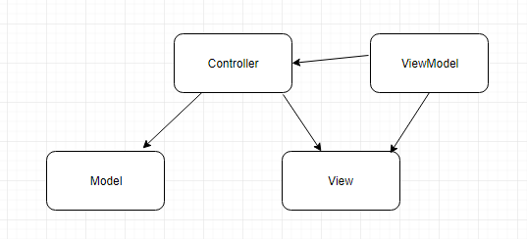

**Fonte:** Elaborado pelo autor

Nessa arquitetura, o *controller* é responsável por enviar comandos para o *model* e para a *view*. É ele quem faz o direcionamento das páginas, além de atualizar os estados de modelos. Uma *view* é uma página que é apresentada ao usuário, enquanto que um *model* é a representação de um dado.

Já uma classe ViewModel é responsável por trabalhar com atributos específicos de um determinado *model* em uma determinada página. Algumas ViewModels criadas foram: para a página de *login* (LoginViewModel.cs), para a página de cadastro (RegisterViewModel), para autenticação de dois fatores (LoginWith2faViewModel) e para recuperação de senha (ResetPasswordViewModel.cs).

Para a criação do banco de dados foi utilizada a técnica *Code First*, onde são criadas as classes de modelos primeiramente e através do recurso do Entity Framework chamado Migrations, estas classes são migradas para o banco de dados como tabelas ou entidades.

Na Figura 2 é possível ver que existem as tabelas referentes à ferramenta de associação de usuários do ASP.NET chamada Identity. Essa ferramenta proporcionou à aplicação o controle de usuários para que eles possam se cadastrar, autenticarem-se e terem às devidas autorizações de acesso à cada página.

Figura 2 – Visão Parcial do diagrama de entidade e relacionamento do banco Novateca.Web

**

**Fonte:** Gerado pelo SQL Server v17, 2018.

Antes de serem codificadas, as páginas foram modeladas no Corel Draw X8. A Figura 3 apresenta como a página Home será quando codificada, para uma tela de desktop. A ferramenta Bootstrap ficou responsável pela responsividade.

Figura 3 – Tela Home

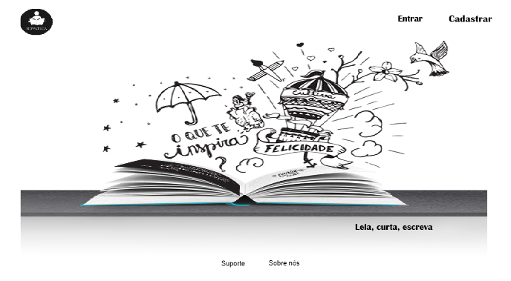

**Fonte:** Elaborado pelo autor, 2018.

Todo usuário que se cadastra através da página Cadastro, que é apresentada ao clicar no botão Cadastrar da página Home, fica como sendo do tipo ‘User’. Esse tipo é registrado na tabela dbo.Asp.netUser.Roles, que é uma das tabelas do Identity. Trata-se de um usuário comum, com acesso bem restrito ao sistema. Este usuário pode ver, por exemplo, as informações (livros, periódicos e multimídias) disponíveis na biblioteca e fazer seus comentários, avaliações, interagindo também com outros usuários, conforme mostrando na Figura 4.

Figura 4 – Tela Inicial do Usuário

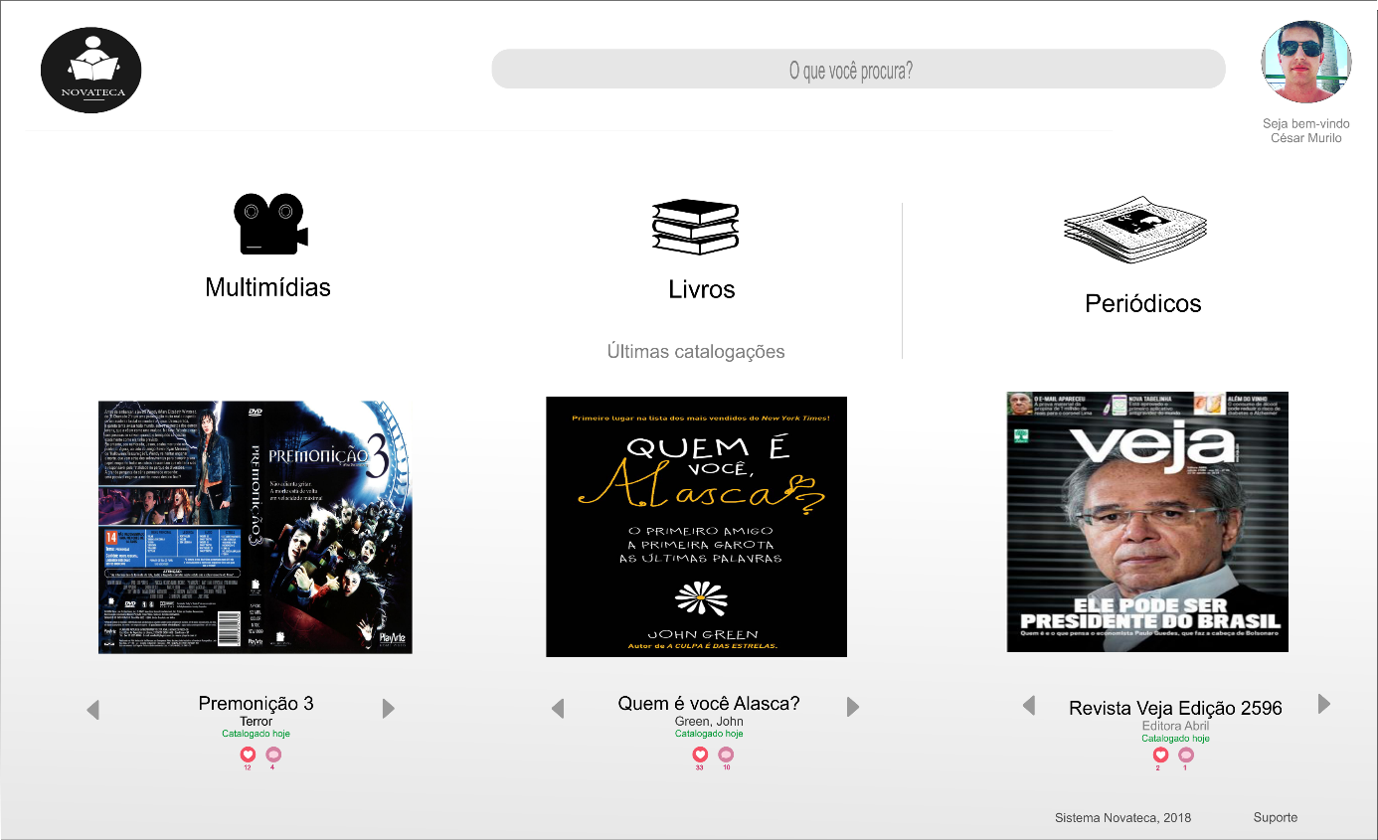

**Fonte:** Elaborado pelo autor, 2018.

Na Figura 4 também é possível ver que na tela inicial são apresentadas as últimas catalogações. Há também os botões para curtir e comentar mais abaixo, e clicando neles é possível ver quais usuários realizaram as respectivas ações.

Usuário do tipo administrador tem acesso total ao sistema, ou seja, à todas às páginas, e é somente ele que pode cadastrar outros usuários dos tipos ‘Atendente’, ‘Processamento’ e ‘Secretaria’. Os atendentes podem fazer empréstimos e devoluções, os usuários do processamento têm acesso às páginas de catalogação e a Secretaria à página de edição de cadastro e àquelas referentes à pagamentos e relatórios.

Após o desenvolvimento, foram realizadas algumas medições de performance das páginas através da ferramenta Lighthouse, conforme é possível ver na Figura 5.

Figura 5 – Medições realizadas através da ferramenta Lighthouse

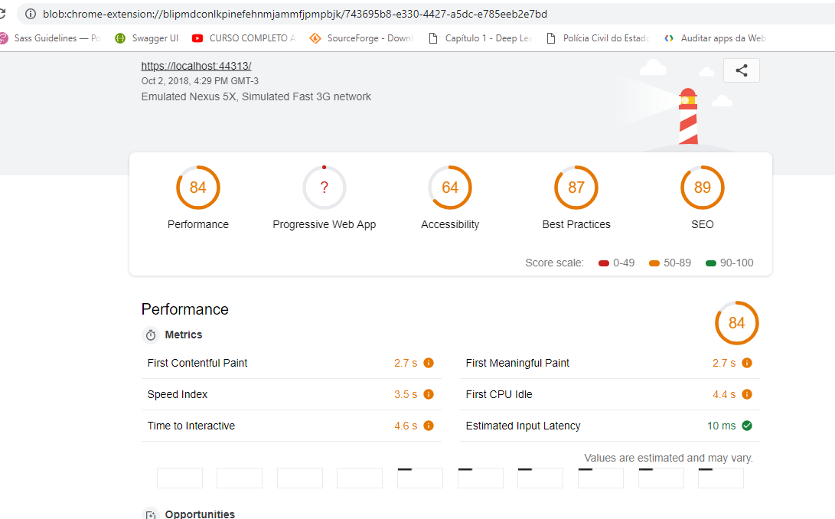

**Fonte:** Elaborado pelo autor, 2018.

Essas medições apresentaram bons resultados, como 84% de performance, e 87% de boas práticas de programação.

1. **CONCLUSÃO**

O diferencial do sistema Novateca de um outro gerenciador de biblioteca é que este permite que seus usuários comuns (tipo ‘User’) possam avaliar, comentar e compartilhar as informações mostradas no sistema, para que outros usuários possam também se interessar em saber mais a respeito dessas informações.

O sistema em si, após compilado e executado através do servidor IIS da Microsoft, apresentando uma performance de 84% com a ferramenta Lighthouse. Os *layouts* das páginas se apresentaram como agradáveis e de fácil usabilidade, onde é possível identificar como chegar a cada página.

Acredita-se agora que o sistema possa se expandir para o mercado atraindo o interesse de instituições de ensino tanto privadas como públicas, além de ter o potencial para ser um bom agregador socioeducacional.

Futuramente pretende-se desenvolver um *app mobile* do sistema Novateca, tanto para Android como para iOS, além de estar integrando a autenticação através de contas de redes sociais, como Google, Facebook, etc. e aprimorando ainda mais o desempenho e a experiência do usuário.

**REFERÊNCIAS**

BARROS, Moreno. **Software de Automação de Bibliotecas**. Disponível em: <https://bsf.org.br/2009/09/02/sistemas-softwares-de-organizacao-gerenciamento-automacao-de-bibliotecas/ . Acesso em 19 de janeiro de 2017>.

ESTABEL, Lizandra Brasil; MORO, Eliane Loures Da Silva. **Biblioteca:** Conhecimentos e Práticas**.** Porto Alegre: Penso, 2014. 180p.

MOURÃO, Camila de Castro. **Descarte de materiais em bibliotecas públicas do Rio Grande do Sul:** caso de municípios com mais de 100 mil habitantes**.** 2013. 72 f. TCC ( Graduação em Biblioteconomia) - Universidade Federal do Rio Grande, Instituto de Ciências Humanas e da Informação. Rio Grande, 2013.

PRADO, Heloísa de Almeida. **Organização e Administração de Bibliotecas.** 2º edição. São Paulo: T.A. Queiroz, EDITOR, LTDA, 2000. 209p.

SALARELLI, Alberto; TAMMARO, Anna Maria. **A Biblioteca Digital.** Brasília:Bridge de Lemos, 2008. 378p.

VIEIRA, Ronaldo. **Introdução à Teoria Geral da Biblioteconomia**. Rio de Janeiro: Interciência Ltda, 2014. 330p.